Что такое Новый год?...

Хоть раз в жизни, этот вопрос задавал своим родителям каждый ребёнок… Хоть раз в жизни, этот вопрос задавал себе каждый взрослый…
А действительно, как и что рассказать любопытному чаду об этом удивительном и волшебном празднике…
Начнем с небольшого совета:
- обратите внимание ребёнка на то, как украшен город к празднованию Новому году (улицы, магазины, детский сад ит.д.)
- обсудите с ребёнком: как вы украсите свой дом к празднику;
- обсудите с ребёнком: какие подарки он мог бы подарить родственникам и друзьям;
- выполните вместе с ребёнком аппликацию, создайте композицию из подручного материала, нарисуйте сюжет и т.д.
- рассмотрите вместе с ребёнком открытки, иллюстрации из книг;
- посмотрите вместе с ребёнком мультфильмы с новогодней тематикой;
Чтобы не бегать, не искать и не хвататься за голову: «Где всё это взять?» всегда выручает Интернет!
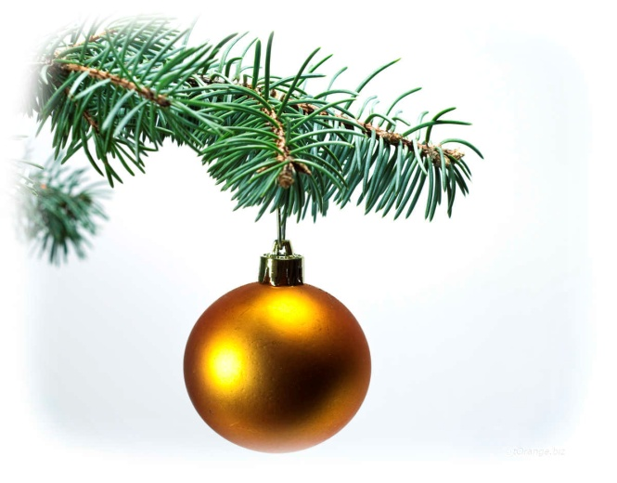
Расскажите ребёнку:
1 января Новый год в России впервые отметили (в 1700 году) по указу Петра I. Побывав во многих (европейских) странах, он взял их традиции и привёз к нам в Россию, и издал указ - так праздновать Новый год – веселиться, украшать елки и устраивать гуляния с фейерверками. Но в России не сразу приняли эту традицию.
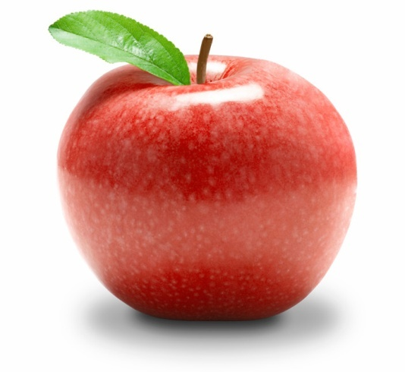
Существовали и другие традиции (То, что перешло от одного поколения к другому, что унаследовано от предшествующих поколений):
«Во времена Петра I, главным символом Нового года была не пышно наряженная елка, а еловые или березовые ветви. Традиционных новогодних игрушек (вплоть до 19 века) тоже не было. Ветви украшали фруктами (чаще всего, красными яблоками), орехами, сладостями, яйцами, любыми съедобными вещами, которые имели округлую форму».

Сказочный персонаж Дед Мороз – один из главных символов Нового Года. Нам, большей частью, знаком «советский» Дед Мороз - старик в красной шубе с седой бородой и посохом в руках, разъезжающий на удалой тройке лошадей. Но таким главный герой новогодних торжеств был далеко не всегда. Да и имена он носил в разное время разные: Морозко, Студенец, Трескунец. Так что всеми любимый дедушка Мороз – личность с «богатой историей».
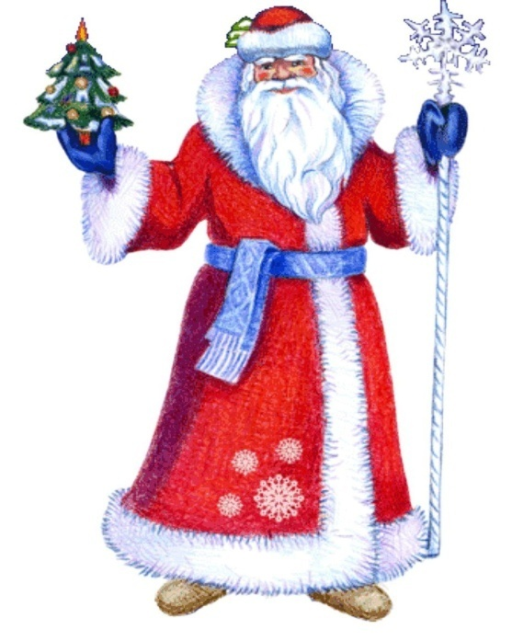
Конечно, Дед Мороз родился в холодных и суровых краях. Чаще всего его родиной называют Великий Устюг. Именно там, на берегу речки Сухона, и расположена официальная резиденция главного героя Нового Года. Где он действительно родился и живет – никто не знает. Старик очень скрытен, свой паспорт никому не показывает!»
(Но у дедушки есть и еще две вотчины, одна на Кольском полуострове, на территории Лапландского заповедника, а другая в 2011 году появилась в Мурманске.)
Даже эта небольшая информация, которую донесёте до ребёнка, именно ВЫ, его мама и папа, оставят сильное впечатление в его душе и памяти! И он с гордость будет рассказывать об этом и добавлять: «Об этом мне рассказали мама и папа!»

